**MARTES 15 DE SEPTIEMBRE**

**MATEMÁTICA**

**TRABAJAMOS MULTIPLICACIÓN EN SITUACIONES PROBLEMÁTICAS ( COPIÁ Y RESOLVÉ EN LA CARPETA)**

* En una librería, el vendedor coloca en cada cajón 38 cajas con 24 crayones de colores cada una.

1. ¿Cuántos crayones hay en cada cajón?

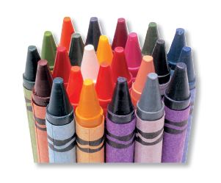

1. Si los cajones son 7, ¿cuántos crayones hay en total?

* En el cine del barrio hay dos grupos de butacas separadas por un pasillo. En cada grupo hay 18 hileras de 14 butacas cada una. ¿Cuál es la capacidad total del cine?
* En una fábrica de chocolates se completaron 278 cajas con 16 bombones en cada una. ¿Cuántos bombones envasaron en total?